­

آزمایشگاه معماری کامپیوتر

محمد عرفان قاسمی

رادین شایانفر

شیفت‌دهنده منطقی و ریاضی:

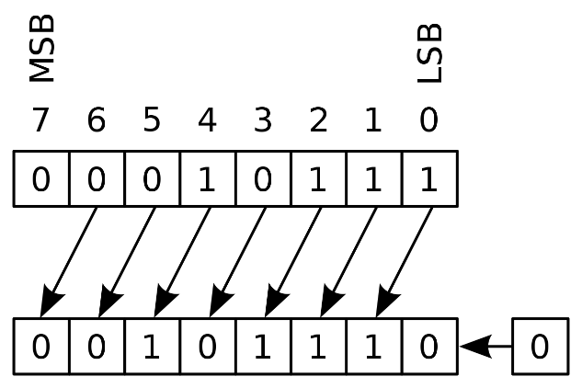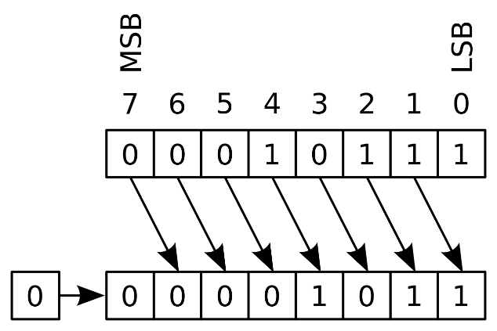در شیفت‌دهنده‌ی منطقی در صورت فعال بودن سیگنال شیفت به چپ و یا شیفت به راست، پس از شیفت بیت خالی باقی‌مانده حاصل از شیفت توسط صفر پر می‌شود که در در شکل (۱) و (۲) برای یک رجیستر ۸ بیتی مشخص شده است.

**شکل (۱) – شیفت به راست منطقی – بیت خالی سمت چپ توسط صفر پر می‌شود.**

**شکل (۲) – شیفت به چپ منطقی – بیت خالی سمت راست توسط صفر پر می‌شود.**

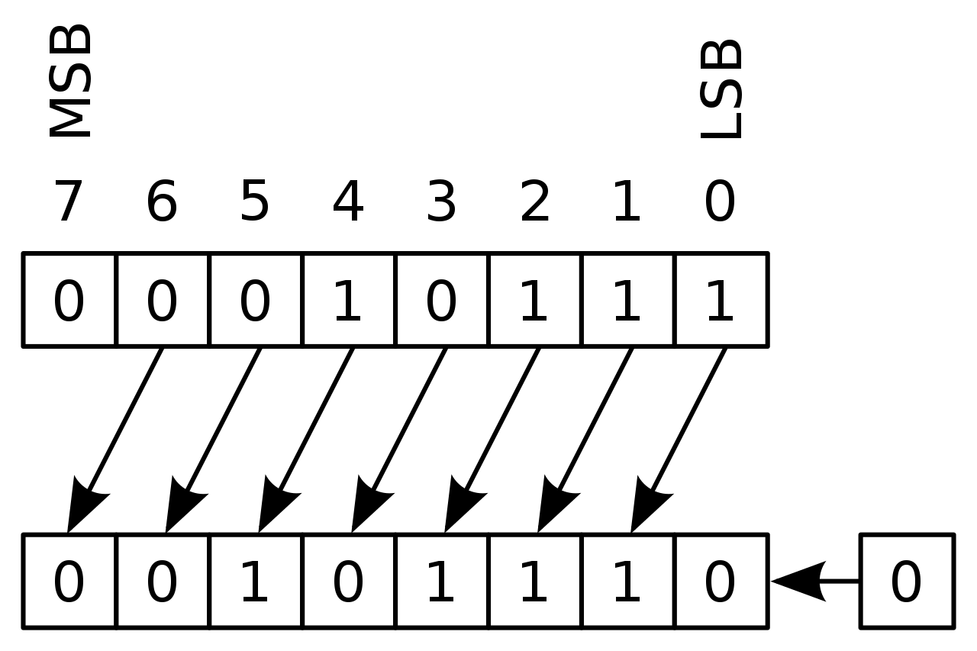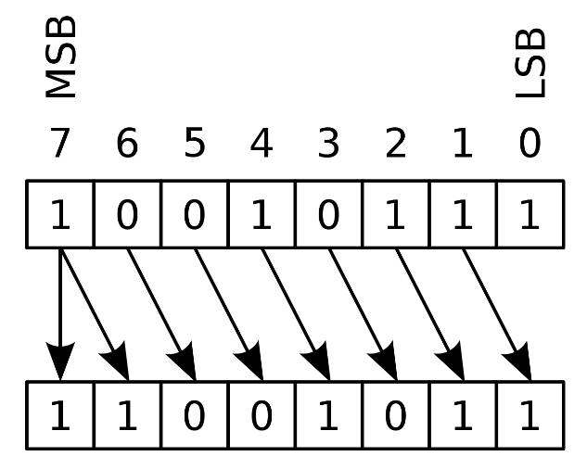در شیفت‌دهنده‌ی ریاضی در حالت شیفت به راست بیت خالی سمت چپ توسط بیت علامت (MSB) پر می‌شود. ولی در حالت شیفت به چپ مانند شیفت منطقی توسط صفر پر می‌شود.

**شکل ۳۱) – شیفت به راست ریاضی – بیت خالی سمت چپ با کپی بیت علامت پر می‌شود.**

**شکل (۴) – شیفت به چپ ریاضی – بیت خالی سمت راست توسط صفر پر می‌شود.**

در جدول (۱) عملکرد رجیستر ۴ بیتی شکل (۵) نسبت به ورودی‌های مختلف توضیح داده شده است.

|  |  |  |  |
| --- | --- | --- | --- |
| Operation | R | L | Load |
| Hold | 0 | 0 | 0 |
| Logical Right Shift | 1 | 0 | 0 |
| Arithmetic Right Shift | 1 | 1 | 0 |
| Logical Left Shift | 0 | 1 | 0 |
| Parallel Load | X | X | 1 |

**جدول (۱) – عملکرد رجسیتر ۴ بیتی نسبت به ورودی‌های مختلف**

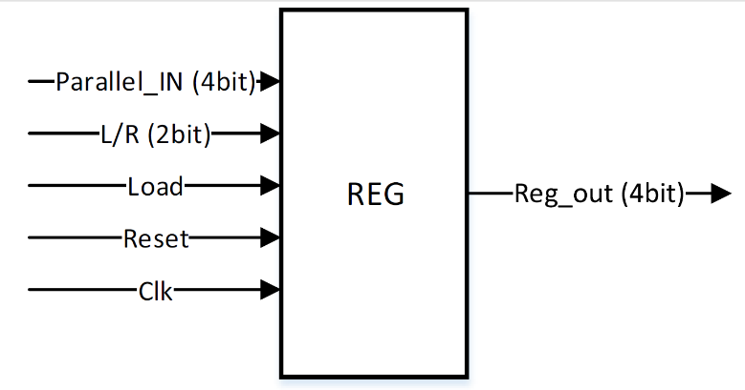

**شکل (۵) – دیاگرام یک شیفت رجیستر ۴ بیتی**

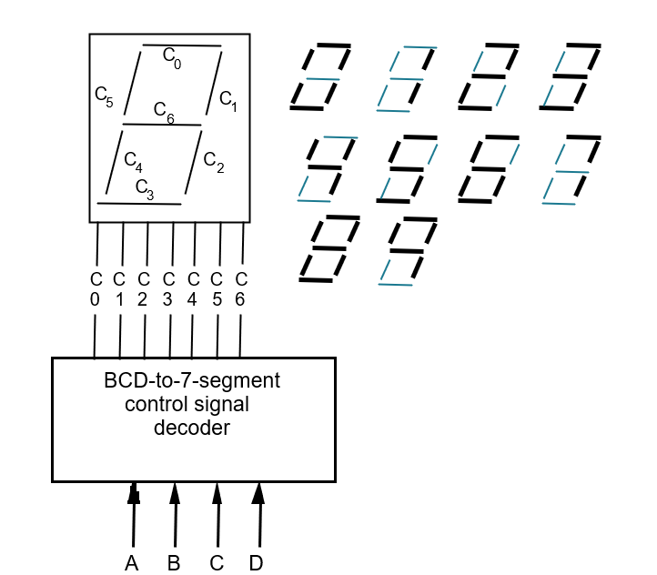مدار **7 Seg**:

در این مدار یک ورودی ۴ بیتی مشخص‌کننده‌ی یک رقم دسیمال بین صفر تا نه است. و ۷ خروجی برای هر یک از قسمت‌های صفحه‌ی نمایشگر داریم.

**شکل (۶) – دیاگرام کلی مدار 7 segment**